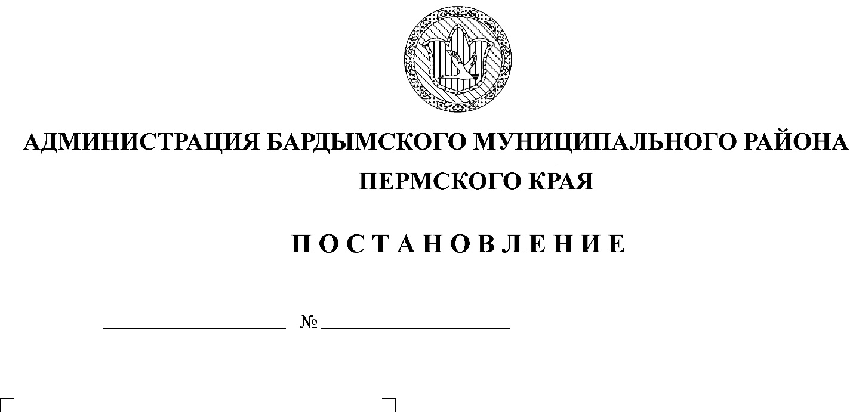

о
О внесении изменений в
Административный регламент
предоставления муниципальной
услуги от 03.03.2014 № 109
«Выдача градостроительного плана земельного участка (ГПЗУ) Бардымского муниципального района»

Администрация Бардымского муниципального района
ПОСТАНОВЛЯЕТ:
1. Главу V изложить в следующей редакции:
5.1. Информация для заявителя о его праве подать жалобу на решение и (или) действие (бездействие) органа, предоставляющего муниципальную услугу, должностных лиц органа, предоставляющего муниципальную услугу, либо муниципальных служащих.
Заявитель имеет право на обжалование действий (бездействия) и решений органа, предоставляющего муниципальную услугу, должностных лиц органа, предоставляющего муниципальную услугу, либо муниципальных служащих в досудебном (внесудебном) порядке.
5.2. Предмет жалобы.
5.2.1. Заявитель имеет право обратиться с жалобой, в том числе в следующих случаях:
5.2.1.1. нарушение срока регистрации запроса заявителя о предоставлении муниципальной услуги;
5.2.1.2. нарушение срока предоставления муниципальной услуги;
5.2.1.3. требование представления заявителем документов, не предусмотренных нормативными правовыми актами Российской Федерации, Пермского края, муниципальными правовыми актами для предоставления муниципальной услуги;
5.2.1.4. отказ в приеме документов у заявителя, представление которых предусмотрено нормативными правовыми актами Российской Федерации, Пермского края, муниципальными правовыми актами для предоставления муниципальной услуги;
5.2.1.5. отказ в предоставлении муниципальной услуги, если основания для отказа не предусмотрены федеральными законами и принятыми в соответствии с ними иными нормативными правовыми актами Российской Федерации, Пермского края, муниципальными правовыми актами;
5.2.1.6. требование с заявителя при предоставлении муниципальной услуги платы, не предусмотренной нормативными правовыми актами Российской Федерации, Пермского края, муниципальными правовыми актами;
5.2.1.7. отказ органа, предоставляющего муниципальную услугу, его должностного лица, муниципального служащего в исправлении допущенных опечаток и ошибок в выданных в результате предоставления муниципальной услуги документах либо нарушение установленного срока таких исправлений.
5.2.2. Жалоба должна содержать:
5.2.2.1. наименование органа, предоставляющего муниципальную услугу, должностного лица, муниципального служащего, решения и действия (бездействие) которых обжалуются;
5.2.2.2. фамилию, имя, отчество (при наличии), сведения о месте жительства заявителя - физического лица либо наименование, сведения о месте нахождения заявителя - юридического лица, а также номер (номера) контактного телефона, адрес (адреса) электронной почты (при наличии) и почтовый адрес, по которым должен быть направлен ответ заявителю;
5.2.2.3. сведения об обжалуемых решениях и действиях (бездействии) органа, предоставляющего муниципальную услугу, его должностного лица либо муниципального служащего;
5.2.2.4. доводы, на основании которых заявитель не согласен с решением и действием (бездействием) органа, предоставляющего муниципальную услугу, его должностного лица, муниципального служащего. Заявителем могут быть представлены документы (при наличии), подтверждающие доводы заявителя, либо их копии.
5.2.3. В случае если жалоба подается через представителя заявителя, также представляется документ, подтверждающий полномочия на осуществление действий от имени заявителя. В качестве документа, подтверждающего полномочия на осуществление действий от имени заявителя, может быть представлена:
5.2.3.1. оформленная в соответствии с законодательством Российской Федерации доверенность (для физических лиц);
5.2.3.2. оформленная в соответствии с законодательством Российской Федерации доверенность, заверенная печатью заявителя и подписанная руководителем заявителя или уполномоченным этим руководителем лицом (для юридических лиц);
5.2.3.3. копия решения о назначении или об избрании либо приказа о назначении физического лица на должность, в соответствии с которым такое физическое лицо обладает правом действовать от имени заявителя без доверенности.
5.3. Орган, предоставляющий муниципальную услугу, и уполномоченные на рассмотрение жалобы должностные лица, которым может быть направлена жалоба.
5.3.1. Жалоба на решение и действие (бездействие) органа, предоставляющего муниципальную услугу, должностного лица, муниципального служащего, органа, предоставляющего муниципальную услугу, подается в письменной форме, в том числе при личном приеме заявителя, или в электронной форме в орган, предоставляющий муниципальную услугу,
5.3.2. Жалоба на решение, принятое руководителем органа, предоставляющего муниципальную услугу, подается главе муниципального образования Пермского края.
5.4. Порядок подачи и рассмотрения жалобы.
5.4.1. Жалоба подается в письменной форме на бумажном носителе:
5.4.1.1. непосредственно в канцелярию органа, предоставляющего муниципальную услугу;
5.4.1.2. почтовым отправлением по адресу (месту нахождения) органа, предоставляющего муниципальную услугу;
5.4.1.3. в ходе личного приема руководителя органа, предоставляющего муниципальную услугу;
5.4.2. Время приема жалоб органа, предоставляющего муниципальную услугу, совпадает со временем предоставления муниципальной услуги.
5.4.3. Жалоба может быть подана заявителем в электронной форме посредством:
5.4.3.1. официального сайта;
5.4.3.2. Единого портала;
5.4.3.3. Регионального портала.
5.4.4. При подаче жалобы в электронном виде документы, указанные
в пункте 5.2.3. административного регламента, могут быть представлены в форме электронных документов, подписанных электронной подписью, вид которой предусмотрен законодательством Российской Федерации, при этом представление документа, удостоверяющего личность заявителя, не требуется.
5.4.5. Жалоба может быть подана заявителем через МФЦ. При поступлении жалобы МФЦ обеспечивает ее передачу в орган, предоставляющий муниципальную услугу, в порядке и сроки, которые установлены соглашением о взаимодействии, но не позднее следующего рабочего дня со дня поступления жалобы.
5.4.6. В органе, предоставляющем муниципальную услугу, определяются уполномоченные на рассмотрение жалоб должностные лица, которые обеспечивают:
5.4.6.1. прием и рассмотрение жалоб в соответствии с требованиями статьи 11.2. Федерального закона от 27 июля 2010 г. № 210-ФЗ «Об организации предоставления государственных и муниципальных услуг»;
5.4.6.2. направление жалоб в уполномоченный на рассмотрение жалобы орган.
5.5. Сроки рассмотрения жалобы.
5.5.1. Жалоба, поступившая в орган, предоставляющий муниципальную услугу, подлежит регистрации не позднее следующего рабочего дня со дня ее поступления.
5.5.2. В случае если жалоба подается через МФЦ, срок рассмотрения жалобы исчисляется со дня регистрации жалобы в органе, предоставляющем муниципальную услугу.
5.5.3. Жалоба, поступившая в орган, предоставляющий муниципальную услугу, подлежит рассмотрению должностным лицом, муниципальным служащим наделенным полномочиями по рассмотрению жалоб, в течение 15 рабочих дней со дня ее регистрации.
5.5.4. В случае обжалования отказа органа, предоставляющего муниципальную услугу, либо должностных лиц, муниципальных служащих в приеме документов у заявителя либо в исправлении допущенных опечаток и ошибок или в случае обжалования заявителем нарушения установленного срока таких исправлений, жалоба рассматривается в течение 5 рабочих дней со дня ее регистрации.
5.6. Результат рассмотрения жалобы.
5.6.1. По результатам рассмотрения жалобы орган, предоставляющий муниципальную услугу, принимает решение об удовлетворении жалобы либо об отказе в ее удовлетворении в форме акта органа, предоставляющего муниципальную услугу.
5.6.2. При удовлетворении жалобы орган, предоставляющий муниципальную услугу, принимает исчерпывающие меры по устранению выявленных нарушений, в том числе по выдаче заявителю результата муниципальной услуги, не позднее 5 рабочих дней со дня принятия решения, если иное не установлено законодательством Российской Федерации, Пермского края.
5.6.3. В случае установления в ходе или по результатам рассмотрения жалобы признаков состава административного правонарушения или признаков состава преступления должностное лицо, уполномоченное на рассмотрение жалоб, незамедлительно направляет соответствующие материалы в органы прокуратуры.
5.6.4.Орган, предоставляющий муниципальную услугу, отказывает в удовлетворении жалобы в следующих случаях:
5.6.4.1. наличие вступившего в законную силу решения суда, арбитражного суда по жалобе о том же предмете и по тем же основаниям;
5.6.4.2. подача жалобы лицом, полномочия которого не подтверждены в порядке, установленном законодательством Российской Федерации;
5.6.4.3. наличие решения по жалобе, принятого ранее в соответствии с требованиями настоящего Положения в отношении того же заявителя и по тому же предмету жалобы.
5.6.5. Орган, предоставляющий муниципальную услугу, оставляет жалобу без ответа в случае наличия в жалобе нецензурных либо оскорбительных выражений, угроз жизни, здоровью и имуществу должностного лица, а также членов его семьи.
5.6.6. В случае отсутствия возможности прочитать какую-либо часть текста жалобы, фамилию, имя, отчество (при наличии) и (или) почтовый адрес заявителя, указанные в жалобе, ответ на жалобу не дается и она не подлежит направлению на рассмотрение в государственный орган, орган местного самоуправления или должностному лицу в соответствии с их компетенцией, о чем в течение семи дней со дня регистрации жалобы сообщается заявителю, если его фамилия и почтовый адрес поддаются прочтению.
5.7. Порядок информирования заявителя о результатах рассмотрения жалобы.
5.7.1. Ответ по результатам рассмотрения жалобы подписывается уполномоченным должностным лицом органа, предоставляющего муниципальную услугу, и направляется заявителю не позднее дня, следующего за днем принятия решения, в письменной форме.
5.7.2. По желанию заявителя ответ по результатам рассмотрения жалобы представляется не позднее дня, следующего за днем принятия решения, в форме электронного документа, подписанного электронной подписью уполномоченного на рассмотрение жалобы должностного лица и (или) уполномоченного на рассмотрение жалобы органа, вид которой установлен законодательством Российской Федерации.
5.7.3. В ответе по результатам рассмотрения жалобы указываются:
5.7.3.1. наименование органа, рассмотревшего жалобу, должность, фамилия, имя, отчество (при наличии) его должностного лица, принявшего решение по жалобе;
5.7.3.2. номер, дата, место принятия решения, включая сведения о должностном лице, решение или действие (бездействие) которого обжалуется;
5.7.3.3. фамилия, имя, отчество (при наличии) или наименование заявителя;
5.7.3.4. основания для принятия решения по жалобе;
5.7.3.5. принятое по жалобе решение;
5.7.3.6. в случае если жалоба признана обоснованной - сроки устранения выявленных нарушений, в том числе срок предоставления результата муниципальной услуги;
5.7.3.7. сведения о порядке обжалования принятого по жалобе решения.
5.8. Порядок обжалования решения по жалобе.
5.8.1. Заявитель вправе обжаловать решения и (или) действия (бездействие) органа, предоставляющего муниципальную услугу, должностных лиц, муниципальных служащих в судебном порядке в соответствии с законодательством Российской Федерации.
5.8.2. Заявитель вправе обратиться в суд в соответствии с законодательством Российской Федерации с заявлением об оспаривании решений, действий (бездействия) органа, предоставляющего муниципальную услугу, должностных лиц, муниципальных служащих в течение трех месяцев со дня, когда ему стало известно о нарушении его прав и свобод.
5.9. Право заявителя на получение информации и документов, необходимых для обоснования и рассмотрения жалобы.
В случае если для написания заявления (жалобы) заявителю необходимы информация и (или) документы, имеющие отношение к предоставлению муниципальной услуги и находящиеся в органе, предоставляющем муниципальную услугу, соответствующие информация и документы представляются ему для ознакомления в органом, предоставляющим муниципальную услугу, если это не затрагивает права, свободы и законные интересы других лиц, а также в указанных информации и документах не содержатся сведения, составляющие государственную или иную охраняемую федеральным законом тайну.
5.10. Способы информирования заявителей о порядке подачи и рассмотрения жалобы.
Орган, предоставляющий муниципальную услугу, обеспечивает информирование заявителей о порядке обжалования решений и действий (бездействия)органа, предоставляющего муниципальную услугу, должностных лиц, муниципальных служащих посредством размещения информации на стендах в местах предоставления муниципальных услуг, на официальном сайте, на Едином портале, Региональном портале.
2. Постановление опубликовать (разместить) на официальном сайте Бардымского муниципального района Пермского края barda-rayon.ru.
3. Контроль исполнения постановления возложить на заместителя главы Администрации Бардымского муниципального района по экономическому развитию Туйгильдина И.С.

И.о. главы муниципального района -
главы Администрации Бардымского
муниципального района И.С. Туйгильдин

